Tarte à la rhubarbe meringuée
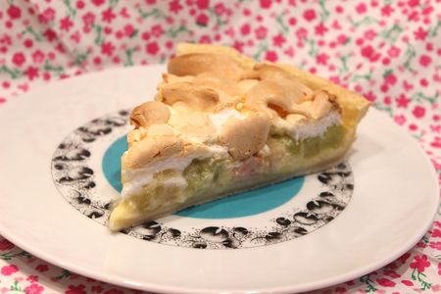
Ingrédients : (pour 1 tarte)
Pâte :
- 250 g de farine
- 125 g de beurre
- 30 g de sucre en poudre
- 1 pincée de sel
- eau
Garniture :
- 1 kg de rhubarbe + 50 g de sucre (pour dégorger)
- 1 oeuf entier + 1 jaune
- 15 cl de crème fraîche liquide
- 1 CàS de farine
- 60 g de sucre en poudre
- Cannelle
Meringue :
- 3 blancs d'oeuf
- 150 g de sucre en poudre
Recette :
Épluchez la rhubarbe et coupez-la en petits tronçons. Déposez les tronçons de rhubarbe dans une passoire et saupoudrez avec les 50 g de sucre en poudre. Laissez dégorger la rhubarbe pendant 1h. Elle va rendre de l'eau et sera un peu moins acide.
Préparez la pâte : Dans un saladier, mélangez la farine, le sucre et le sel. Faites un puits et déposez au centre le beurre ramolli coupé en cube. Pétrissez la pâte avec les doigts et rajoutez un peu d'eau pour lier. Formez une boule de pâte et laissez-la reposer 30 mn au frais, emballée dans du film alimentaire.
Préchauffez le four à 180° (th.6).
Préparez la migaine : Dans un bol, fouettez l'oeuf entier, le jaune d'oeuf et le sucre en poudre. Ajoutez un peu de cannelle puis la crème liquide et la farine.
Étalez la pâte sur du papier sulfurisé à l'aide d'un rouleau à pâtisserie et déposez-la dans un moule à tarte. Piquez la pâte à l'aide d'une fourchette. Déposez les tronçons de rhubarbe sur la pâte et versez la migaine par-dessus.
Préparez la meringue : Fouettez les blancs d'oeufs en neige et lorsqu'ils commencent à prendre, versez le sucre en pluie, pour serrer les blancs. Fouettez la meringue jusqu'à ce qu'elle ait un "bec d'oiseau" (= la meringue doit former une pointe au bout du fouet). Versez la meringue dans une poche à douille et déposez-la joliment sur la tarte.
Cuisson :
Faites cuire la tarte pendant 35 mn à 180°, jusqu'à ce que la pâte et la meringue soient bien dorées.
Laissez refroidir la tarte avant de la déguster. Un vrai délice !
http://www.evacuisine.fr/

